LION

Gösterim Tarihi
03 Şubat 2017

İthalat / Dağıtım
PinemArt

Yönetmen
Garth Davis

Türü
Dram

Oyuncular
Dev Patel
Nicole Kidman
Rooney Mara
David Wenham

Yapım Yılı
2016

İthalat / Dağıtım
PinemArt

Süre
120 dakika

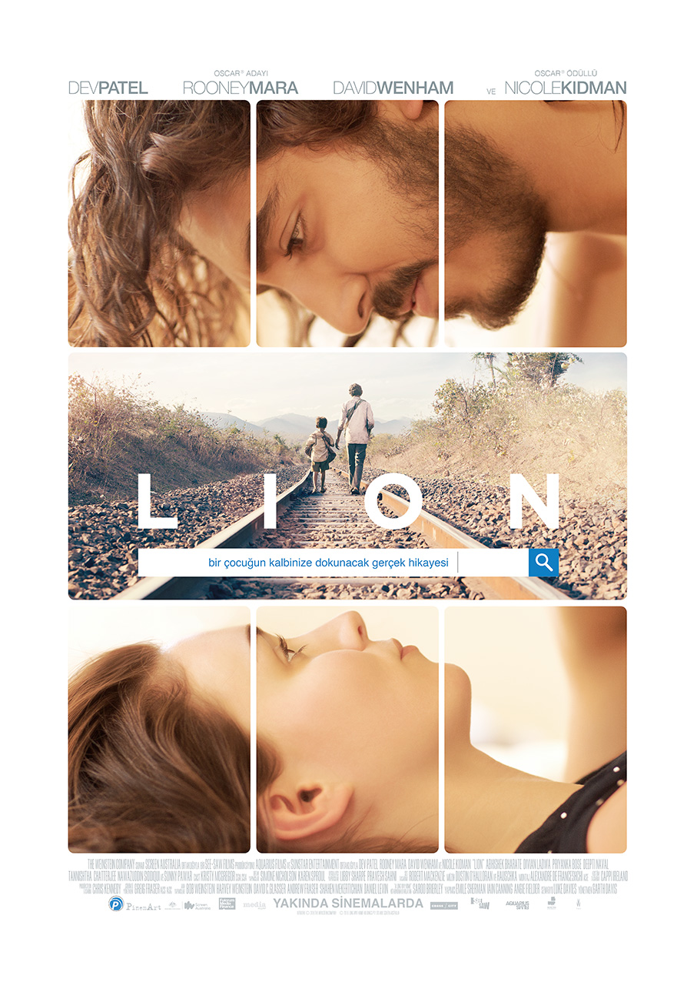
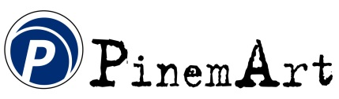

SİNOPSİS
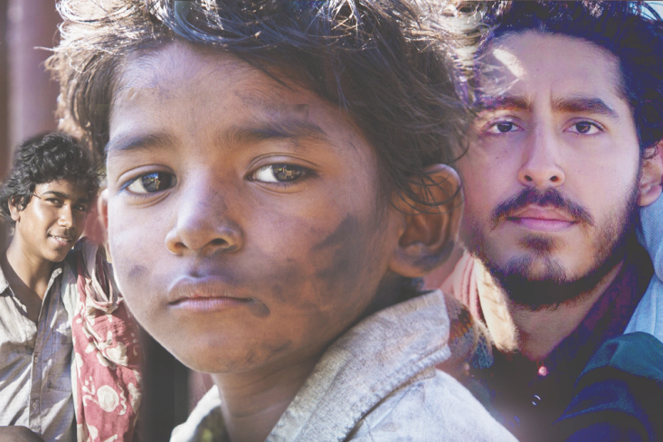
Beş yaşındaki Saroo ve abisi Godoo ile çıktıkları kısa gezide birbirlerini kaybederler. Tek başına bir trende Hindistan’ın binlerce kilometre ötesine giren Saroo yalnız başına hayatta kalmaya çalışır. Daha sonra Avusturalyalı bir çift tarafından evlat edinilir. Bu aile ile birlikte tekrar sevgiyi tadar. Kaybettiğini anılarını bulma umudunu yaşatmak ister fakat kendisini evlatlık alan ailesinin duygularını incitmek istemeyen Saroo, geçmişine; annesi ve abisine kavuşma arzusunu bastırır. Şans eseri tanıştığı Hintli arkadaşları bastırdığı özlemi yeniden uyandırır. Saroo az sayıda anıları ile gerçek ailesini bulmak için çok zorlu bir maceraya atılır.

Altın Küre Ödüllerinde; En İyi Sinema Filmi, En İyi Yardımcı Erkek Oyuncu, En Özgün Film Müziği ve En İyi Yardımcı Kadın Oyuncu kategorilerinde adaylığı bulunan Lion 27 Ocak’ta seyircileriyle buluşuyor.

YAPIM HAKKINDA
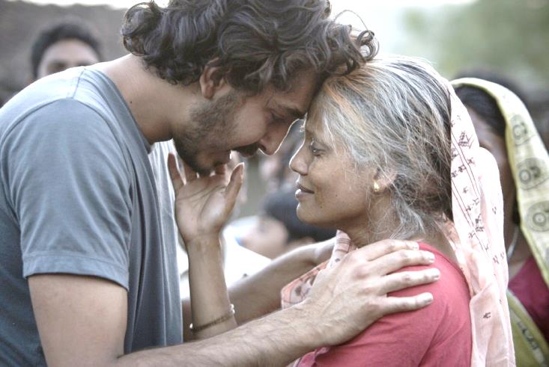
Saroo Brierly'nin anı kitabı A Long Way Home'dan uyarlanan Lion'ın yönetmenliğini Emmy Ödüllü Garth Davis (Top Of The Lake) yaptı, senaryosunu da Luke Davies (Candy, Life) yazdı. Lion'ın başrollerinde Dev Patel (Slumdog Millionaire, The Best Exotic Marigold Hotel), Oscar ödüllü Nicole Kidman (Paddington, The Hours) Oscar adayı Rooney Mara (Carol, The Girl With The Dragon Tattoo) ve David Wenham (Top of the Lake, 300), Nawazuddin Siddiqui, Priyanka Bose, Tannishtha Chatterjee, Deepti Naval ve yeni oyunculardan Sunny Pawar var.
Lion, Londra ve Sydney merkezli See-Saw Films (The King's Speech, Shame, Top Of The Lake) ile Aquarius Films ve Sunstar Entertainment iş birliğiyle geliştirildi ve yapımcılığı üstlenildi. Avustralya ve Yeni Zelanda distribütörü Transmission Films. Filmin ortak finansörleri Screen Australia ve Fulcrum Media Finance.

OYUNCU KADROSU
Dev Patel (Saroo)
Dev, 2009 yılında rol aldığı Oscar ödüllü Slumdog Millionaire'le başarıya ulaştık ve performansıyla büyük beğeni toplayarak birçok ödül kazandı. Bu ödüllerden bazıları şöyle: National Board of Review En İyi Çıkış Yapan Oyuncu, British Independent Film Gelecek Vadeden Yeni Oyuncu, The Broadcast Film Critics' Choice En İyi Genç Oyuncu Ödülü ve Chicago ve Washington Film Critics Gelecek Vadeden Oyuncu ödülleri.
Dev, Studi Ghibli'nin Kuzey Amerika'da yeniden çıkan, yönetmenliğini Isao Takahata'nın yaptığı Only Yesterday'de, Daisy Ridley'nin karşısındaki erkek başrol olarak seslendirme yaptı. Aynı zamanda The Man Who Knew Infinity'de ve Hugh Jackman, Sharlto Copley ve Sigourney Weaver'la birlikte Neill Blomkamp'in Chappie'sinde rol aldı. Dame Judi Dench, Dame Maggie Smith, Bill Nighy ve Richard Gere'la birlikte, yönetmenliğini John Madden'ın yaptığı The Second Best Exotic Marigold Hotel'de ve yine aynı kadroya Tom Wilkinson'ın da dâhil olduğu ilk The Best Exotic Marigold Hotel'de rol aldı. Film ticari anlamda dünya çapında başarı sağladı ve En İyi Film dalında Altın Küre ve SAG Ödülleri'ne aday gösterildi. Dev son olarak TV'de Jeff Daniels ve Emily Mortimer'ın yer aldığı, HBO'nun Altın Küre ödüllü Aaron Sorkin dizisi The Newsroom'um üçüncü ve son sezonunda oynadı ve 2013 NAACP Ödülleri'nde En İyi Yardımcı Erkek Oyuncu dalında aday gösterildi.
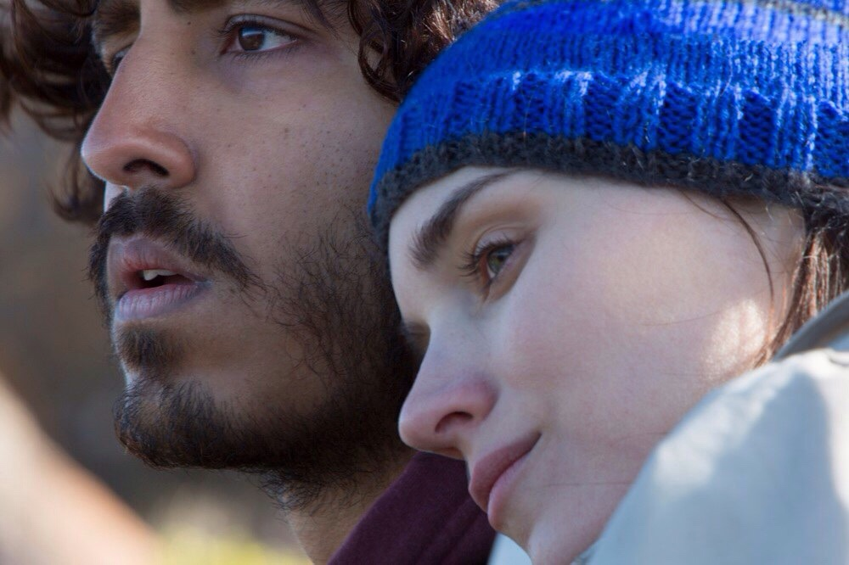

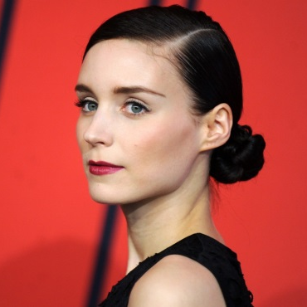
Rooney Mara (Lucy)
2015 yılında Rooney Mara, Carol'daki Therese rolüyle Cannes Film Festivali'nde En İyi Kadın Oyuncu Ödülü'nü kazandı. Bu performansla aynı zamanda En İyi Yardımcı Kadın Oyuncu dalında Oscar'a aday gösterildi. Rooney Mara, yönetmenliğini David Fincher'ın yaptığı, popüler Stieg Larsson kitabı The Girl with the Dragon Tattoo'nun ABD uyarlamasındaki performansıyla seyircileri ve eleştirmenleri büyüledi. The Girl Who Played with Fire ve The Girl Who Kicked the Hornet's Nest filmlerinin de dâhil olduğu üç filmlik anlaşması kapsamında Mara, başroldeki kadın karakter Lisbeth Salander'ı canlandırdı ve filmde Daniel Craig ve Robin Wright'la birlikte rol aldı. Bu rolle Rooney, National Board of Review Çıkış Yapan Oyuncu ödülünün yanı sıra, Dram Dalında En İyi Kadın Oyuncu kategorisinde Altın Küre ve Oscar'a aday gösterildi.
2013'te Rooney, Casey Affleck ve Ben Foster'la birlikte, senaristliğini ve yönetmenliğini David Lowery'nin yaptığı 2013 Sundance Film Festivali yarışma filmlerinden Ain't Them Bodies Saints filminde yer aldı. Yine 2013 yılında Mara, yönetmenliğini Steven Soderbergh'in yaptığı, Channing Tatum ve Jude Law'la birlikte rol aldığı Side Effects'te oynadı. Rooney, yönetmenliğini Spike Jonze'un yaptığı, Joaquin Phoenix ve Amy Adams'ın da rol aldığı Oscar ve Altın Küre Ödülleri'nde En İyi Film dalında aday gösterilen Her'de yer aldı.
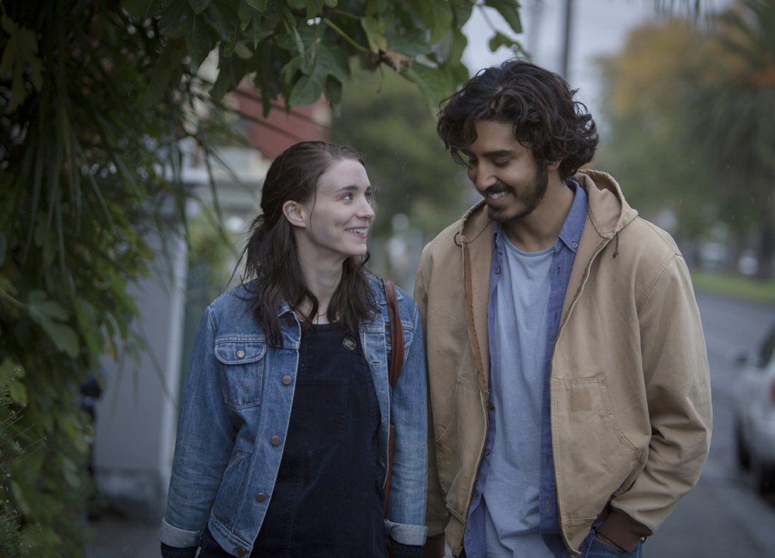

Nicole Kidman (Sue)
Oscar ödüllü oyuncu Nicole Kidman, Amerikan seyircilerinin dikkatini ilk olarak Phillip Noyce'un 1989 yapımı psikolojik gerilim Dead Calm'daki beğenilen performansıyla çekti. Kidman o zamandan bu yana, uluslararası çapta tanınan, geniş yelpazesi ve çok yönlülüğüyle bilinen ödüllü bir oyuncu oldu.
2002'de Kidman, Baz Luhrmann'ın yenilikçi müzikali Moulin Rouge!'daki performansıyla ilk Oscar adaylığını aldı. Bu rol için ve yazar-yönetmen Alejandro Amenabar'ın psikolojik gerilimi The Others'taki performansıyla 2002 Altın Küre Ödülleri'nde iki adaylık aldı ve Müzikal Dalında En İyi Kadın Oyuncu Ödülü'nü kazandı. 2003 yılında Kidman, Stephen Daldry'nin The Hours filminde canlandırdığı Virginia Woolf rolüyle Oscar, Altın Küre, Bafta ve Berlin Altın Ayı ödüllerini kazandı.
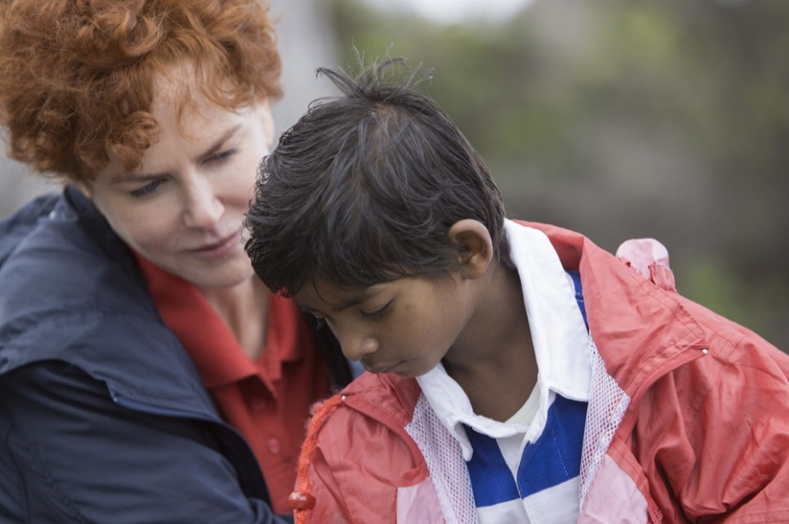
2010'da Kidman Aaron Eckhart'la birlikte Rabbit Hole filminde rol aldı ve canlandırdığı rolle En İyi Kadın Oyuncu dalında Oscar, Altın Küre, Screen Actors Guild ve Independent Spirit Ödülleri'nde aday gösterildi. Filmi, Kidman'ın yapım şirketi Blossom Films geliştirmişti. Ekim 2012'de Kidman Lee Daniel'n The Paperboy filminde Matthew McConaughey, Zac Efron ve John Cusack'le birlikte rol aldı. Bu filmdeki performansıyla AACTA, SAG ve Altın Küre Ödülleri'ne aday gösterildi. 2014'de Kidman, Grace of Monaco filminde rol aldı ve SAG Ödülü'ne aday gösterildi. Kendini son olarak Julia Roberts ve Chiwetel Eijofor'la The Secret in Their Eyes'da izledik.
Televizyondaysa Kidman, 2012 yılında HBO'nun Hemingway and Gellhorn'unda Clive Owen'la birlikte oynadı. Martha Gellhorn performansıyla Emmy, SAG ve Altın Küre adaylıkları aldı. Kidman, Reese Witherspoon'la birlikte, mini dizi Big Little Lies'la HBO ekranlarına dönecek. Kidman'ın Blossom Films'i ve Witherspoon'un Pacific Standard'ı, projenin yapımcılığını üstlenecek.

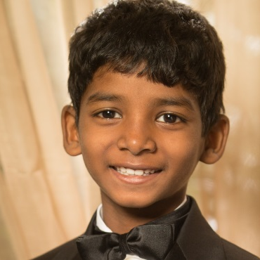
Sunny Pawar (Saroo'nun küçüklüğü)
Lion, Sunny Pawar'ın ilk oyunculuk rolü. Saroo'nun küçüklüğünü canlandıracak çocuğu bulmak için yapılan kapsamlı araştırma sırasında Bombay'da yoksul çocukların bulunduğu bir okulda keşfedildi. Sunny, Bombay'de ailesiyle birlikte yaşamaya ve okula gitmeye devam ediyor. Lion'dan sonra Sunny, Demi Moore'un rol aldığı Love Sonia filminde rol aldı.

David Wenham (John)
David Wenham, Avustralya'nın en saygın oyuncularından biri. En çok Peter Jackson'ın Lord Of The Rings serisinin beğenilen ikinci ve üçüncü filmleri The Two Towers ve Return of The King'inde canlandırdığı Faramir rolüyle tanınan oyuncu, diğer oyuncularla birlikte En İyi Kadro kategorisinde SAG, Broadcast Film Critics ve National Board of Review Ödüllerine aday gösterilmişti. Emily Watson ve Hugo Weaving'le birlikte Oranges and Sunshine'da, Pope Joan'da, Baz Luhrmann'ın Australia'sında Nicole Kidman ve Hugh Jackman'la, Johnny Depp'le birlikte Public Enemies'te oynadı.
David'in başarılarından bazıları şöyle: Gettin' Square filmindeki performansıyla 2013 yılında En İyi Erkek Oyuncu dalında, AFI, IF ve The Film Critics of Australia (FCCA) ödülü, Paul Cox'un Molokai: The Story of Father Damien, , The Bank ve Better Than Sex'le AFI Ödülleri'nde En İyi Erkek Oyuncu adaylığı, Toni Collette'le birlikte yer aldığı The Boys'daki Brett Sprague adlı bir psikopatı canlandırdığı rolüyle 1999 FCCA ve AFI Ödülleri'nde En İyi Erkek Oyuncu adaylığı aldı.
David'in diğer filmleri arasında, yönetmen Zack Snyder'la birlikte çalıştığı 300, Moulin Rouge!, Cosi, Married Life, Van Helsing, The Children of Huang Shi ve The Proposition var.
David, Avustralyalı televizyon seyircilerinin ödüllü ABC TV dizisi Seachange'deki sevimli Dalgıç Dan rolüyle çok iyi tanıdığı bir oyuncu. Bu rol kendisine 1998 yılında AFI Ödülü adaylığı getirdi. Aynı ödülü bir yıl önce de beğenilen ABC TV mini dizisi Simone De Beauvoir's Babies'deki rolüyle kazanmıştı.
Abhiskek Bharate (Guddu)
Lion, Abhiskek Bharate'nin ilk oyunculuğu. Okulundaki oyuncu seçimleri sırasında yeteneği fark edildi. Bombay'de ailesiyle birlikte yaşamaya ve okumaya devam ediyor. Abhiskek, Demi Moore'un rol aldığı Love Sonia'da tekrar Sunny Pawar'la birlikte oynayacak.

YAPIM KADROSU
Yönetmen - Garth Davis
Garth Davis, Jane Campion'la birlikte (The Piano) See-Saw Films çıkışlı, Elizabeth Moss, Peter Mullan, David Wenham ve Holly Hunter'ın oynadığı beğenilen Top Of The Lake dizisinin ortak yönetmeniydi ve bu diziyle Emmy ve BAFTA Ödülleri'nde aday gösterildi.
Garth, birçok unutulmaz ve ödüllü reklamla uluslararası çapta tanındı. Son çalışmasıyla Londra Uluslararası Ödül Töreni'nde altın ödül, Cannes'da Altın Aslan ödüllerini kazandı ve 2010'da da Directors Guild Of America'da En İyi Reklam Yönetmeni kategorisinde finalist oldu. Aslen güzel sanatlarla uğraşan ve tasarımcı olan Garth, her tür yönetmenliği denedi. Dramatik çalışmaları arasında festival hiti belgesel Pins, Dendy Ödüllü kısa film Alice ve çok beğenilen TV dizisi Love My Way var.
Senarist - Luke Davies
Luke Davies'in üç romanı (en yenisi God of Speed), dört şiir kitabı var (en yenisi şiir dalında Avustralya'nın en büyük ve prestijli edebiyat ödülü olan Prime Minister's Literary Ödülü kazanan Interferon Psalms) ve Newil Armfield'la birlikte kendi romanından uyarlanan uzun metrajlı film Candy'nin ortak yazarı.
Davies'in toplama şiir kitabı Totem, South Australian Premier Şiir Dalında Edebiyat Ödülü, Grace Leven Şiir Ödülü, Age Yılın Şiir Kitabı Ödülü ve Age Yılın Kitabı Ödülü'nü kazandı, ki bu bir şiir kitabı için alışılmadık bir şey. 2004'te Davies aynı zamanda şiir dalında Philip Hodgins Memorial Medal Ödülü'nü kazandı.
Davies'in romanları, çok satan kült kitap Candy, Isabelle the Navigator ve God of Speed. Candy, NSW Premier's Ödülleri'nde elemelere kaldı ve Fransa, İspanya, Almanya, İsrail, Yunanistan, İngiltere ve ABD'de basıldı. God of Speed, 2014 yılında Rare Birds Books tarafından ABD'de basıldı.
Candy'nin başrollerinde Heath Ledger, Abbie Cornish ve Geoffrey Rush vardı ve Berlin Film Festivali'nda prömiyeri yapıldı. Uyarlamanın senaryosunu yazmasının yanı sıra Davies'in filmde sütçü rolünde tek repliklik bir rolü de vardı.
Davies, Candy'yle En İyi Uyarlama Senaryo dalında AWGIE Ödülü ve AFI Ödülü kazandı.
Davies'in, James Dean ve Life Dergisi fotoğrafçısı Dennis Stock'ın arasındaki dostluğu anlatan Life senaryosunun yapımcılığını Oscar ödüllü The King's Speech'in yapımcısı See-Saw Films yaptı, yönetmenliğini Anton Corbjin üstlendi, başrollerini de Robert Pattinson, Dane DeHaan, Sör Ben Kingsley ve Joel Edgerton canlandırdı. Filmin ilk gösterimi, 2015 yılında Berlin Film Festivali'nde gerçekleştirildi.

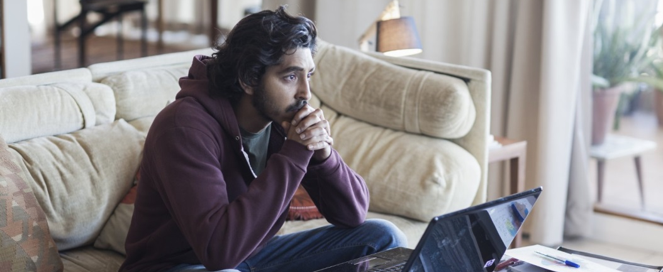

Yapım Tasarımcısı - Chris Kennedy
Chris Kennedy uluslararası çapta tanınan, sinema, televizyon ve reklam kampanyalarında engin tecrübe sahibi, ödüllü bir yapım tasarımcısı.
Uzun metrajlı filmleri arasında John Hillcoat'ın yönetmenliğini yaptığı Lawless, The Road ve The Proposition var, bu filmle de dördüncü kez AFI En İyi Yapım Tasarımı Ödülü kazandı. Chris, The Road'la Satellite Ödülleri'nde En İyi Sanat Yönetmenliği ve Yapım Tasarımı dalında aday gösterildi ve inanılmaz çalışmasıyla dünya çapında beğeni topladı. 2014'de Russell Crowe'un ilk uzun metraj yönetmenlik denemesi olan The Water Diviner'ı tamamladı ve En İyi Yapım Tasarımı dalında yine AFI/AACTA adaylığı aldı.
Televizyon çalışmaları arasında Jack Irish ve Curtin adlı ABC televizyon filmleri var ve Curtin'le 2006 yılında En İyi Dram Mini Dizisi dalında Gümüş Logie Ödülü kazandı.
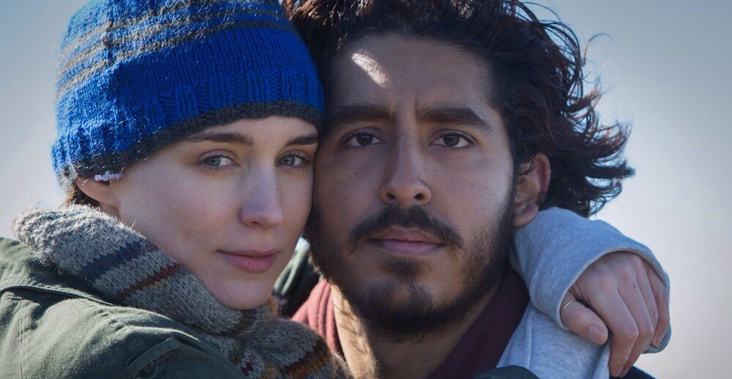

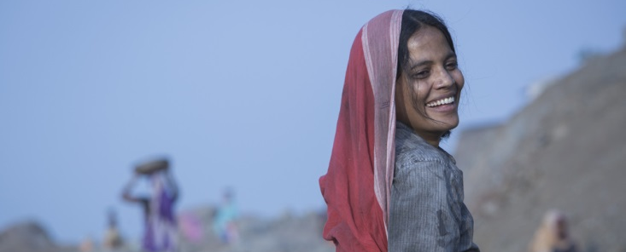
Chris, dört AFI En İyi Yapım Tasarımı Ödülü kazandı ve 2005'te sinemaya yaptığı katkılardan ötürü AFI/AACTA En İyi Yaratıcı Teşebbüs Byron Kennedy Ödülü kazandı.

